
Грант қаражаты есебінен сатып алынған тауарларға, жұмыстарға, көрсетілетін қызметтерге, дипломатиялық өкілдікке және олардың персоналына төленген қосылған құн салығын қайтаруға байланысты кейбір мәселелер туралы
Қазақстан Республикасы Қаржы министрінің 2025 жылғы 19 қыркүйектегі № 516 бұйрығы
ЗҚАИ-ның ескертпесі!
Осы бұйрық 01.01.2026 ж. бастап қолданысқа енгізіледі
Қазақстан Республикасы Салық кодексінің 113-бабының 2-тармағына, 130-бабының 4-тармағына және 131-бабының 4-тармағына сәйкес БҰЙЫРАМЫН:
1. Мыналардың:
1) осы бұйрыққа 1-қосымшаға сәйкес грант қаражаты есебінен сатып алынған тауарлар, жұмыстар, көрсетілетін қызметтер бойынша төленген қосылған құн салығын қайтару туралы салықтық өтініш нысаны;
2) осы бұйрыққа 2-қосымшаға сәйкес дипломатиялық өкілдік және олардың персоналы сатып алған тауарлар, орындалған жұмыстар, көрсетілген қызметтер бойынша жиынтық ведомосының (тізілімінің) нысаны бекітілсін.
2. Қазақстан Республикасы Қаржы министрілігінің Мемлекеттік кірістер комитеті Қазақстан Республикасының заңнамасында белгіленген тәртіппен:
1) осы бұйрыққа қол қойылған күннен бастап бес жұмыс күні ішінде оның қазақ және орыс тілдеріндегі электрондық түрдегі көшірмесін ресми жариялау және Қазақстан Республикасы нормативтік құқықтық актілерінің эталондық бақылау банкіне енгізу үшін Қазақстан Республикасы Әділет министрлігінің "Қазақстан Республикасының Заңнама және құқықтық ақпарат институты" шаруашылық жүргізу құқығындағы республикалық мемлекеттік кәсіпорнына жолдауды;
2) осы бұйрық ресми жарияланғаннан кейін оны Қазақстан Республикасы Қаржы министрлігінің интернет-ресурсында орналастыруды қамтамасыз етсін.
3. Осы бұйрық 2026 жылғы 1 қаңтардан бастап қолданысқа енгізіледі және ресми жариялануға тиіс.
Қазақстан Республикасының  Қаржы министрі | М. Такиев
"КЕЛІСІЛГЕН"
Қазақстан Республикасының
Сыртқы істер министрлігі
Қазақстан Реcпубликасының
Қаржы министрі
2025 жылғы 19 қыркүйектегі
№ 516 бұйрыққа
1-қосымша
Нысан

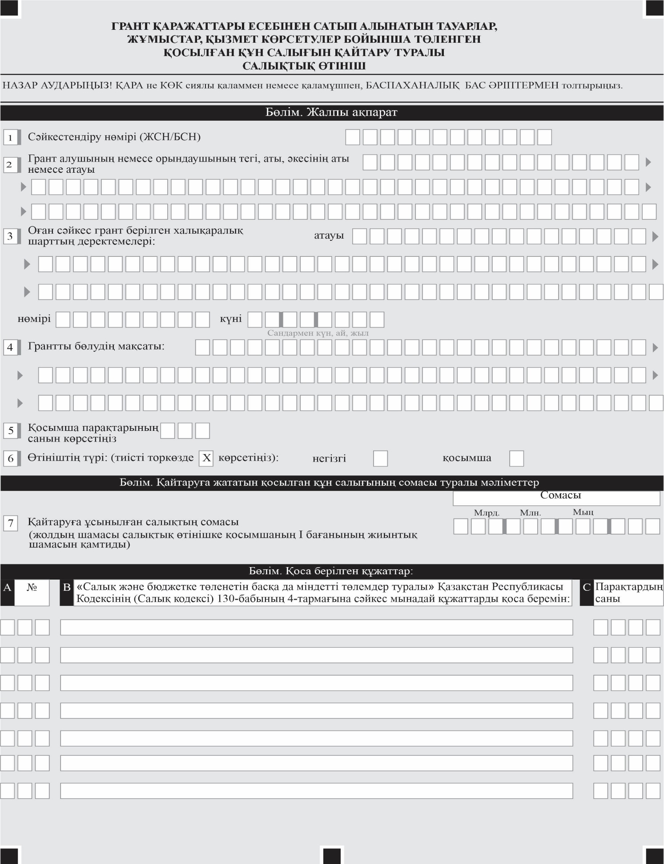

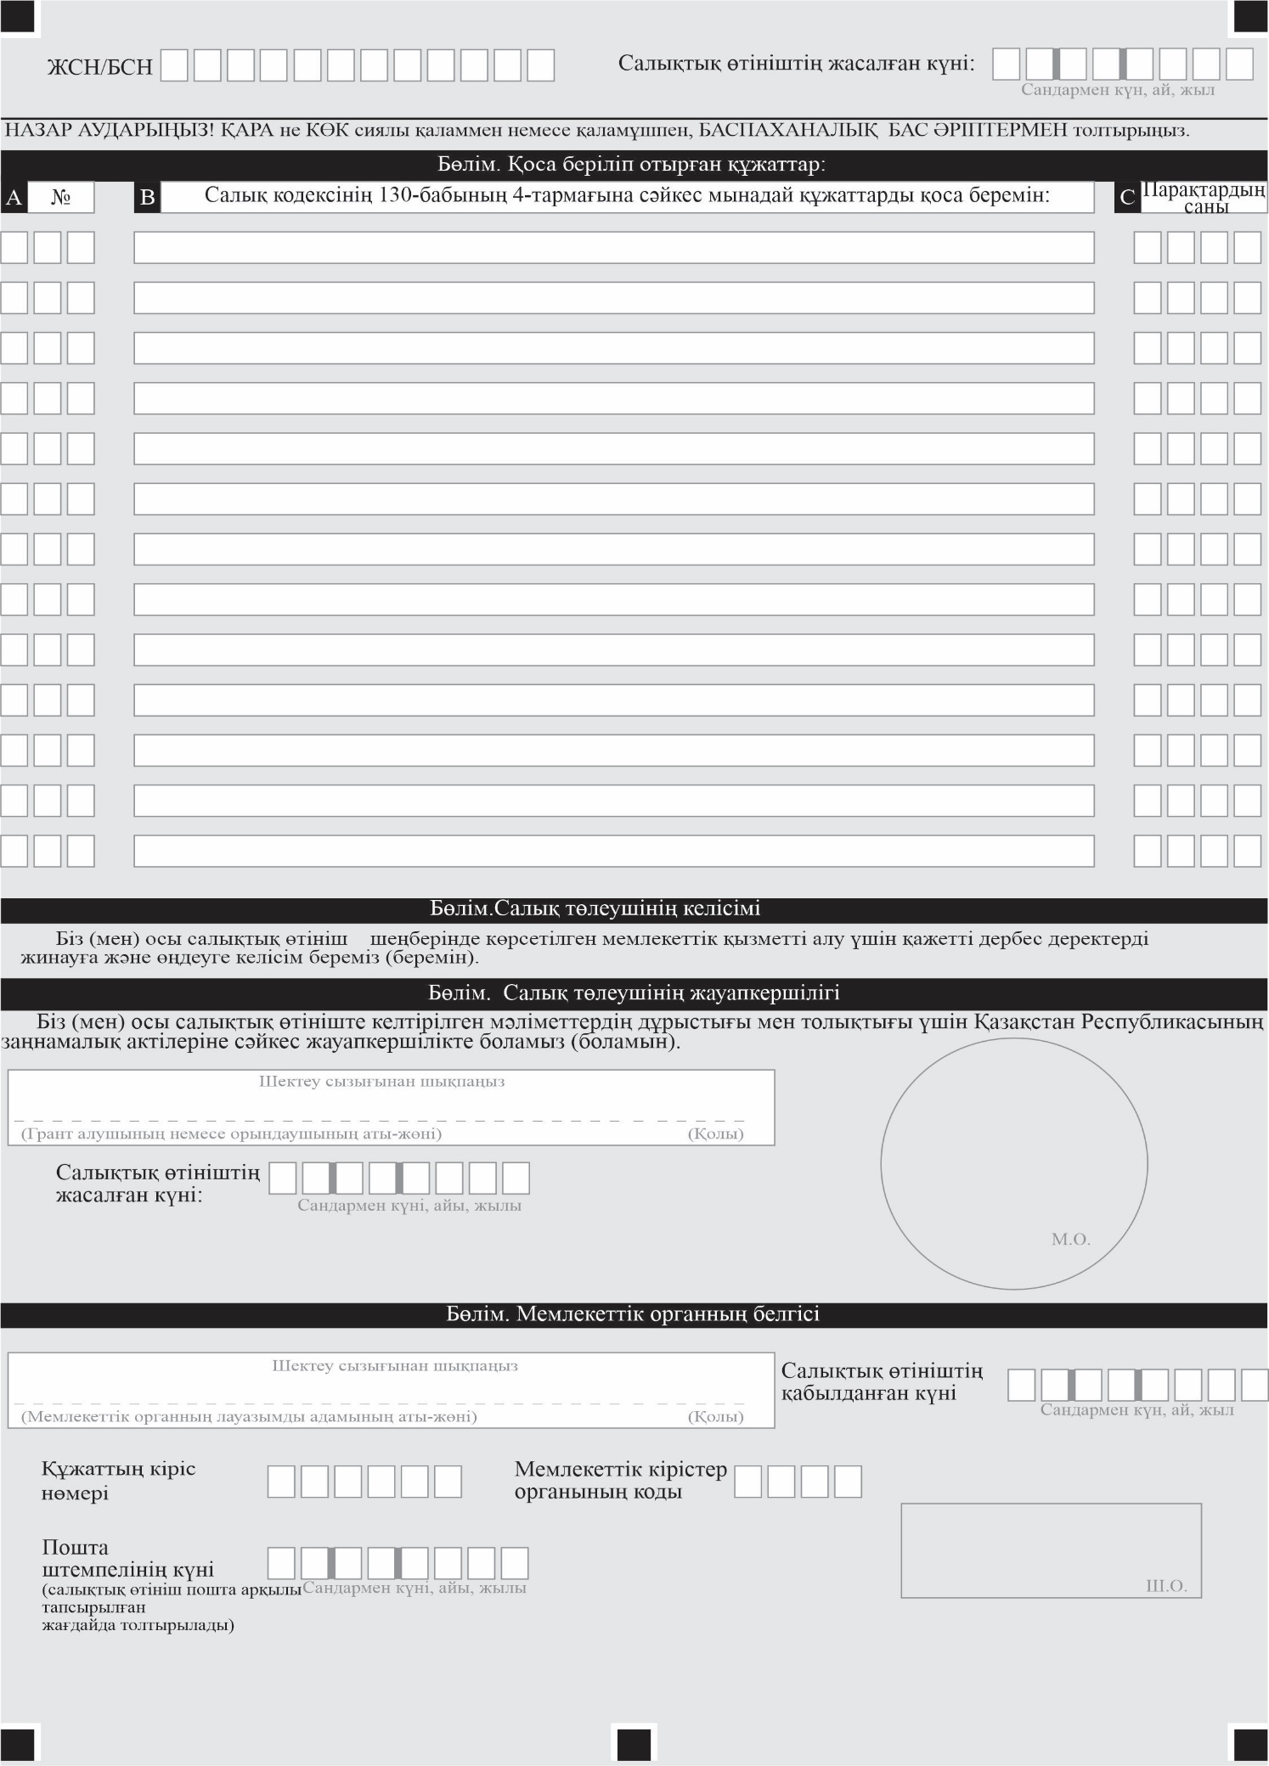

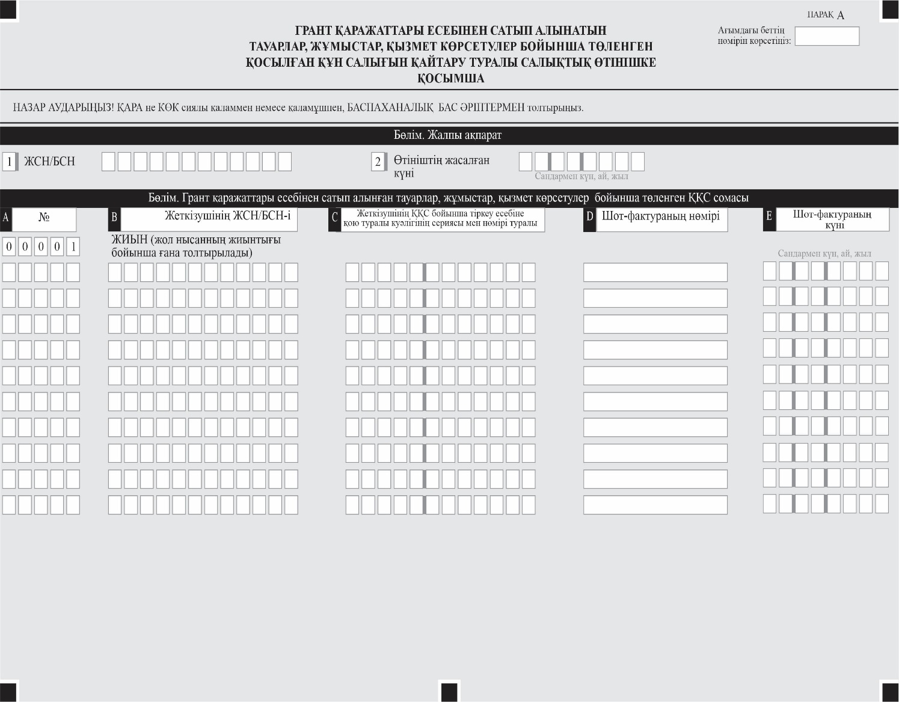

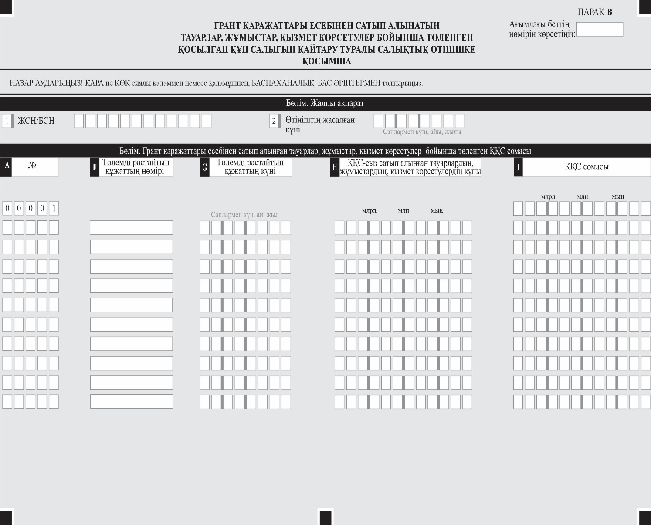

Қазақстан Реcпубликасының
Қаржы министрі
2025 жылғы 19 қыркүйектегі
№ 516 бұйрыққа
2-қосымша
Нысан

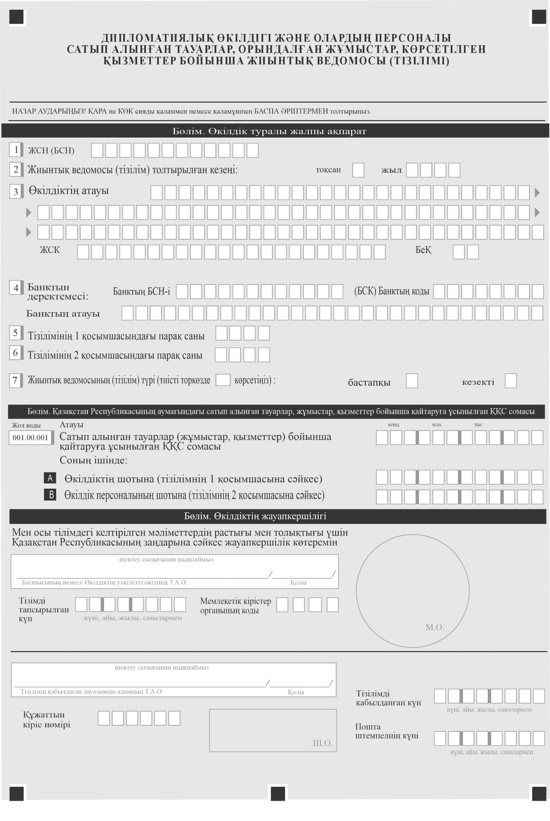

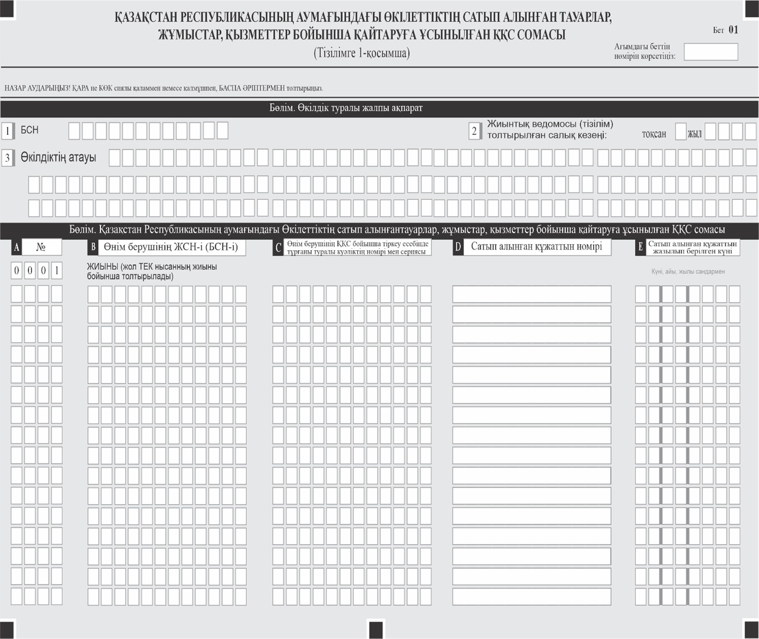

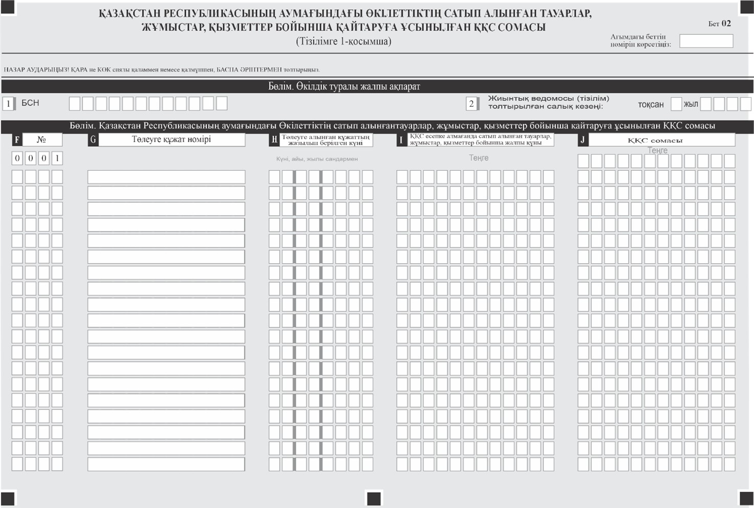

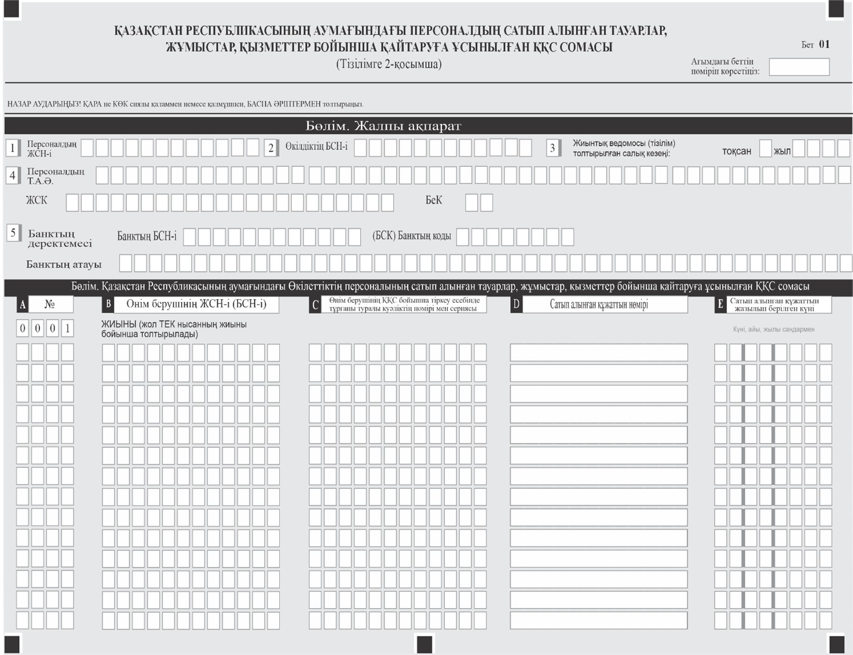

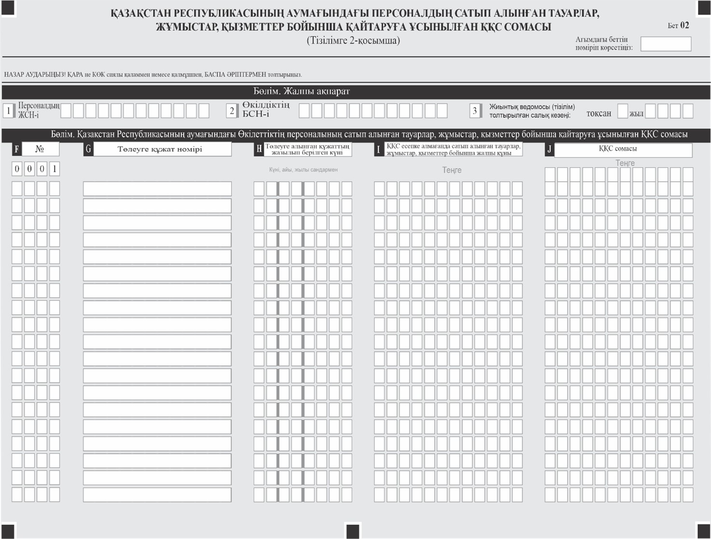

Ескертпе: Жиынтық ведомосын (тізілімді) толтыру бойынша түсіндірме "Дипломатиялық өкілдік және олардың персоналы сатып алған тауарлар, орындалған жұмыстар, көрсетілген қызметтер бойынша жиынтық ведомосы (тізілімі)" нысанына қосымшада келтірілген.
"Дипломатиялық өкілдік және
олардың персоналы сатып алған
тауарлар, орындалған жұмыстар,
көрсетілген қызметтер бойынша
жиынтық ведомосы (тізілімі)"
нысанына қосымша
"Дипломатиялық өкілдік және олардың персоналы сатып алған тауарлар, орындалған жұмыстар, көрсетілген қызметтер бойынша жиынтық ведомосы (тізілімі)" нысанын толтыру бойынша түсіндірме
1. "Дипломатиялық өкілдік және олардың персоналы сатып алған тауарлар, орындалған жұмыстар, көрсетілген қызметтер бойынша жиынтық ведомосы (тізілімі)" (бұдан әрі – нысан) Қазақстан Республикасы Салық Кодексінің 131-бабының 4-тармағына сәйкес әзірленген.
2. Нысанды дипломатиялық өкілдігі және олардың персоналы жасайды (бұдан әрі – Өкiлдiк).
3. Нысан мемлекеттік кірістер органына табыс етіледі.
4. Нысанға Өкiлдiктің басшысы не оған уәкілетті лауазымды тұлғасы қол қояды және мөрмен куәландырылады.
5. Нысан мынадай түрде толтырылады:
"Өкiлдiк туралы жалпы ақпарат" бөлiмiнде:
1) Өкiлдiктiң жеке сәйкестендіру нөмірі (бизнес сәйкестендіру нөмірі);
2) жиынтық ведомосы (тізілім) жасалған кезең көрсетіледі. Тоқсан, тоқсанның тиісті реттік нөмірі араб сандарымен көрсетіледі;
3) Өкiлдiктің атауы; жеке сәйкестендiру коды (ЖСК) мен бенифициар коды (БеК);
4) салық төлеушi-банктiң бизнес сәйкестендіру нөмірін, банктiк сәйкестендiру кодын (БСК) және банк атауын қамтитын, банк деректемелерi;
5) тiзiлiмге 1-қосымша бойынша парақ саны;
6) тiзiлiмге 2-қосымша бойынша парақ саны көрсетіледі;
7) жиынтық ведомосының (тiзiлiмнiң) түрі - кезекті немесе қосымша – тиісті ұяшыққа белгі қойылады.
"Қазақстан Республикасының аумағында сатып алынған тауарлар, жұмыстар, қызметтер бойынша қайтаруға ұсынылған қосылған құн салығының сомасы" бөлiмiнде:
1) 001.00.001 жолда – сатып алынған тауарлар, жұмыстар, қызметтер бойынша қайтаруға ұсынылған ҚҚС сомасы, оның ішінде:
2) А жолында – Өкілдіктің шотына қайтаруға жататын қосылған құн салығының сомасы;
3) В жолында – осы өкілдіктердің дипломатиялық, әкiмшiлiк-техникалық персоналына жататын адамдарға, бірге тұратын отбасы мүшелерін қоса алғанда, консулдық лауазымды адамдарға, консулдық қызметшілерге, бірге тұратын отбасы мүшелерін қоса алғанда (бұдан әрі – Персонал) адамдардың шотына қайтаруға жататын қосылған құн салығының сомасы.
"Өкілдіктің жауапкершілігі" бөлімінде:
1) "Өкілдіктің басшы немесе уәкілінің тегі, аты, әкесінің аты" жолында - Өкілдіктің басшының не өзге уәкілетті өкілінің тегі, аты, әкесінің аты (егер ол жеке басын куәландыратын құжатта көрсетілсе) көрсетіледі және қолы қойылады және мөрімен куәландырылады;
2) "Тізілім табыс етілген күн" жолында - мемлекеттік кірістер органына жиынтық ведомосының (тізілімнің) табыс етілген күні көрсетіледі;
3) "Мемлекеттік кірістер органының коды" жолында – Өкілдіктің орналасқан жері бойынша мемлекеттік кірістер органының коды көрсетіледі және Өкілдік басшының не өзге уәкілетті өкілі толтырады;
4) "Тізілімді қабылдаған мемлекеттік кірістер органының лауазымды адамның тегі, аты, әкесінің аты" жолында жиынтық ведомосын (тізілімді) қабылдаған мемлекеттік кірістер органы қызметкерінің тегі, аты, әкесінің аты (егер ол жеке басын куәландыратын құжатта көрсетілсе) көрсетіледі;
5) "Тізілімді қабылдаған күні" жолында – жиынтық ведомосының (тізілімнің) табыс етілген күні көрсетіледі;
6) "Құжаттың кіріс нөмірі" жолында – мемлекеттік кірістер органы беретін, жиынтық ведомосының (тізілімнің) тіркеу нөмірі көрсетіледі;
7) "Пошта штемпелінің күні" жолында – пошта немесе өзге байланыс ұйымы қойған пошта штемпелінің күні көрсетіледі.
"Өкілдіктің Қазақстан Республикасы аумағында сатып алған тауарлар, жұмыстар, қызметтер бойынша қайтаруға ұсынылған ҚҚС сомасы"
(Тізілімге 1-қосымша)
Тізілімді мынадай түрде толтырылады:
"Өкiлдiк туралы жалпы ақпарат" бөлiмiнде:
1) Өкiлдiктiң бизнес-сәйкестендіру нөмірі;
2) жиынтық ведомосы (тізілім) жасалған кезең. Тоқсан, тоқсанның тиісті реттік нөмірі араб цифрымен көрсетіледі;
3) Өкiлдiктің атауы көрсетіледі.
"Өкiлдiктiң Қазақстан Республикасы аумағында сатып алған тауарлар, жұмыстар, қызметтер бойынша қайтаруға ұсынылған ҚҚС сомасы" бөлiмiнде:
А бағанында – жолдың реттік нөмірі;
В бағанында – салық төлеушінің жеке сәйкестендіру нөмірі немесе салық төлеушінің-өнім берушінің бизнес сәйкестендіру нөмірі;
С бағанында – өнім берушіні ҚҚС бойынша тіркеу есебіне қою туралы куәліктің сериясы мен нөмірі;
D бағанында – сатып алуға арналған құжаттың нөмірі;
E бағанында – сатып алуға арналған құжаттың жазып берілген күні;
F бағанында – жолдың реттік нөмірі;
G бағанында – төлеуге жазып берілген құжаттың нөмірі;
Н бағанында – төлеуге алынған құжаттың жазып берген күні;
I бағанында – ҚҚС-сыз сатып алынған тауарлар, жұмыстар, қызметтер құны;
J бағанында – ҚҚС сомасы көрсетіледі.
"Қазақстан Республикасы аумағында сатып алынған тауарлар, жұмыстар, қызметтер бойынша қайтаруға ұсынылған ҚҚС сомасы" Тізіліміне 1-қосымша "ҚҚС сомасы" J-бағанының қортынды шамасы дипломатиялық өкілдігі және олардың персоналы сатып алынған тауарлар, орындалған жұмыстар, көрсетілген қызметтер бойынша жиынтық ведомосы (тізілімі) 001.00.001 "А" жолына ауыстырылады.
"Қазақстан Республикасы аумағында сатып алған тауарлар, жұмыстар, персонал қызметтері бойынша қайтаруға ұсынылған ҚҚС сомасы"
(Тізілімге 2-қосымша)
Қосымша шотына қосылған құн салығын қайтару жүргізілетін Өкілдік персоналдары туралы мәліметтерді көрсетуге арналған.
1. "Жалпы ақпарат" бөлiмiнде:
1) персоналдың жеке сәйкестендіру нөмірі;
2) Өкiлдiктiң бизнес сәйкестендіру нөмірі;
3) жиынтық ведомосы (тізілім) жасалған кезең. Тоқсан, тоқсанның тиісті реттік нөмірі араб цифрымен көрсетіледі;
4) персоналдың тегі, аты, әкесінің аты, жеке сәйкестендiру коды (ЖСК) мен бенифициар коды (БеК);
5) салық төлеушi – банктiң бизнес сәйкестендіру нөмірін, банктiк сәйкестендiру кодын (БСК) және банк атауын қамтитын, банк деректемелерi көрсетіледі.
2. "Өкілдіктің Қазақстан Республикасы аумағында сатып алған тауарлар, жұмыстар, қызметтер бойынша қайтаруға ұсынылған ҚҚС сомасы" бөлiмiнде:
А бағанында – жолдың рет нөмірі;
В бағанында – салық төлеушінің жеке сәйкестендіру нөмірі немесе салық төлеушінің-өнім берушінің бизнес сәйкестендіру нөмірі;
С бағанында – өнім берушіні ҚҚС бойынша тіркеу есебіне қою туралы куәліктің сериясы мен нөмірі;
D бағанында – сатып алуға арналған құжаттың нөмірі;
E бағанында – сатып алуға арналған құжаттың жазып берілген күні;
F бағанында – жолдың реттік нөмірі;
G бағанында – төлеуге құжаттың жазып берілген нөмірі;
Н бағанында – төлеуге құжаттың жазып берілген күні;
I бағанында – ҚҚС-сыз сатып алынған тауарлар, жұмыстар, қызметтер құны;
J бағанында – ҚҚС сомасы көрсетіледі.
"Қазақстан Республикасы аумағында сатып алынған тауарлар, жұмыстар, қызметтер бойынша қайтаруға ұсынылған ҚҚС сомасы" Тізіліміне 2-қосымша "ҚҚС сомасы" J-бағанының қортынды шамасы дипломатиялық өкілдігі және олардың персоналы сатып алынған тауарлар, орындалған жұмыстар, көрсетілген қызметтер бойынша жиынтық ведомосы (тізілімі) 001.00.001 "В" жолына ауыстырылады.

© 2012. Қазақстан Республикасы Әділет министрлігінің «Қазақстан Республикасының Заңнама және құқықтық ақпарат институты» ШЖҚ РМК

